## relative定位

**描述：**

设置为relative的元素的子元素如果设置为relative则仍然遵守文档流的规则，如果设置为absolute那爱怎么摆怎么摆。

**问题：**

1. 自己为relative的元素，那么它相对于父级是怎么定位的？

答：遵守文档流规则。

关于“占位”和“影像”（我自己瞎创的名词），

如果是其他定位方式就是平行投射的，“占位”与“影像”位置一致。

如果是relative定位方式，如果不设置top、left默认是都是0，就是平行投射。

相对于“占位”位置去进行调整“影像”，top = -10就是可以向上了

1. relative的元素调整“影像”时，子元素会被同时调整位置吗？

答：会。不论子元素是relative还是absolute。

1. 文档流是什么？
2. 同级元素有relative又有absolute会相互影响吗？
3. 为什么父元素和子元素同为relative，子元素的margin会算到父元素头上？

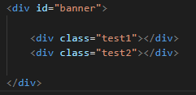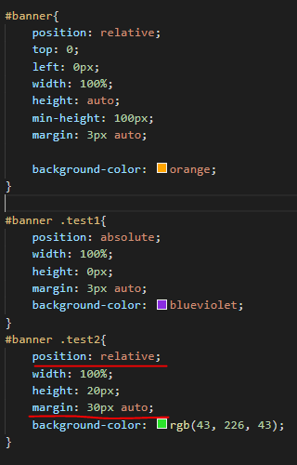

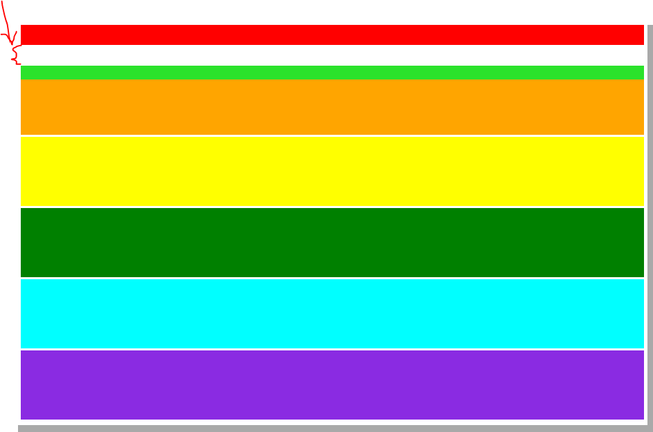

**小坑：**

1. padding虽然是内边距，但其实是往外顶的。

一开始我以为一个元素的占位大小 = 元素大小 + margin

其实是错的，应该是元素的占位大小 = 元素大小 + margin + padding